Příloha č. 7 Stageplan Alice a Dan Bárta

Bližší specifikace technických podmínek

Kvalitně zastřešené pódium:
- ideální rozměry jsou 8 x 5 m (v případě menšího rozměru pódia je zapotřebí zaslat nákres pódia s rozměry)

Pořadatel se zavazuje zajistit přístup do místa konání koncertu v čase dle dalšího upřesnění s Produkcí.
Pořadatel je povinen zajistit, aby v uvedeném čase do vykonání potřebného byly Produkci k dispozici 2 fyzicky zdatné osoby za účelem stěhování a montáže předmětů nezbytných k realizaci koncertu. Tyto osoby musí být Produkci k dispozici i po skončení koncertu, t.j. nejpozději 15 minut po skončení koncertu do úplné demontáže a úplného naložení všech předmětů a součástí koncertu do přepravních automobilů.

Pořadatel je povinen zajistit na vlastní náklady další zvukovou techniku (PA a monitorový odposlechový set), která je zapotřebí pro uskutečnění koncertu dle dohody s p. Bertem Nevenem tel. +316 841 11 565 nebo p. Mikolášem Müllerem +420 774 298 970 a dále osvětlení koncertu a jeho obsluhu, a to včetně případné dopravy techniky na místo konání koncertu. Minimální požadavky na PA systém: L'Acoustics, Nexo, D&B, Mayer Sound nebo Function One. Požadovaný výkon soundsystému je 15 Wattů na osobu.

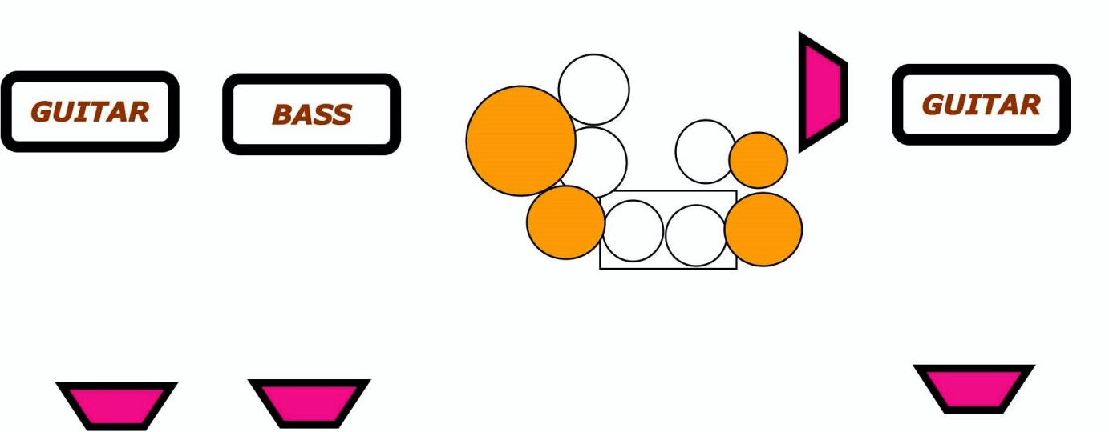

Inputlist Alice + Dan Barta
Input Instrument Microphone Mic Stand Inserts
1 Kick Audix D6 Shortstand Gate
2 Kick Shure B91 Gate
3 Snare Top Shure SM57 Short Boomstand Compressor
4 Snare Bottum Shure SM57 Short Boomstand Compressor
5 Snare 2 Shure SM57 Short Boomstand Compressor
6 Hihat AKG C430 Short Boomstand
7 Tom 1 BeyerDynamic TG D57 Gate
8 Tom 2 BeyerDynamic TG D57 Gate
9 Floor 1 BeyerDynamic TG D57 Gate
10 Floor 2 BeyerDynamic TG D57 Gate
11 OH Left AKG C414 Tall Boomstand
12 OH Right AKG C414 Tall Boomstand
13 Bass DI Radial J48 DI Compressor
14 Bass Mic AKG112 Short Boomstand Compressor
15 Guitar SL Left Shure SM57 Short Boomstand
16 Guitar SL Right Shure SM57 Short Boomstand
17 Guitar SR Shure SM57 Short Boomstand
18 Acoustic Guitar Radial J48 DI Compressor
19 Vocal Drums Shure SM58 Tall Boomstand Compressor
20 Vocal Guitar SL Shure SM58 Tall Boomstand Compressor
21 Vocal Bass Shure SM58 Tall Boomstand Compressor
22 Vocal Dan Barta Shure KSM9 Straightstand Compressor
23 Vocal FX Left XLR ShureSM58 input Straightstand Compressor
24 Vocal FX Right XLR Compressor
25 FX Vocal Left
26 FX Vocal Right
27 FX Drums Left
28 FX Drums Right
29 FX Delay Left
30 FX Delay Right
We need 4 Monitors and will use for Dan Stereo Inears

